用户手册

**课题名称：小说网站管理系统**

**姓名：黄曼玲 李逸欣**

**学号：1800502143 1800502125**

**专业：计算机科学与技术**

**班级：外包181**

**指导教师：郭雷勇**

**__ ___年_5__月_26__**

2020

目录

1平台简介 3

2会员角色功能 3

2.1搜索小说 4

2.2阅读小说 5

2.3个人中心 6

2.4创作中心 7

2.5交易打赏 9

2.6评论 10

3管理员角色功能 11

3.1会员管理 12

3.1.1会员信息添加 12

3.1.2会员信息修改 13

3.1.3会员信息删除 14

3.1.4会员信息查询 14

3.2小说管理 15

3.2.1小说信息添加 15

3.2.2小说信息修改 16

3.2.3小说信息删除 17

3.2.4小说信息查询 17

3.3分类管理 18

3.3.1小说类别添加 18

3.3.2小说类别修改 19

3.3.3小说类别删除 20

3.3.4小说类别查询 20

3.4章节管理 21

3.4.1章节信息添加 21

3.4.2章节信息修改 22

3.4.3章节信息删除 23

3.4.4章节信息查询 24

3.5评论管理 25

3.5.1小说评论删除 25

3.5.2小说评论查询 26

3.6交易管理 27

3.6.1交易信息删除 27

3.6.2交易信息查询 28

3.6.3金额信息修改 28

3.6.4金额信息删除 29

3.7系统设置 30

3.8帮助 31

4游客角色功能 32

4.1用户注册 32

1平台简介

这个小说网站管理系统提供了3个角色的功能，分别是管理员，会员，游客，会员通过图1所示的会员登陆口入口，管理员通过图2所示的管理员登陆口入口，下面按照角色分别介绍功能。



图1 会员入口

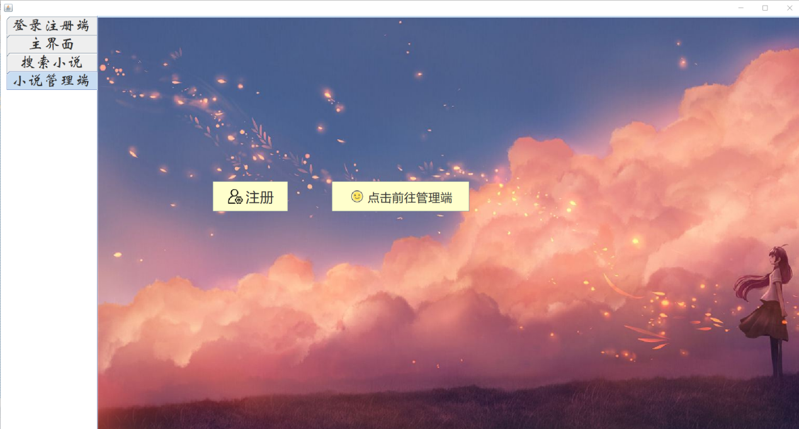

图2管理员入口

2会员角色功能

会员具有的功能有：个人中心、创作中心、购券中心、搜索小说、登陆入口等功能，会员登陆入口如图2-1所示，会员角色首页如图2-2所示，详细介绍如下：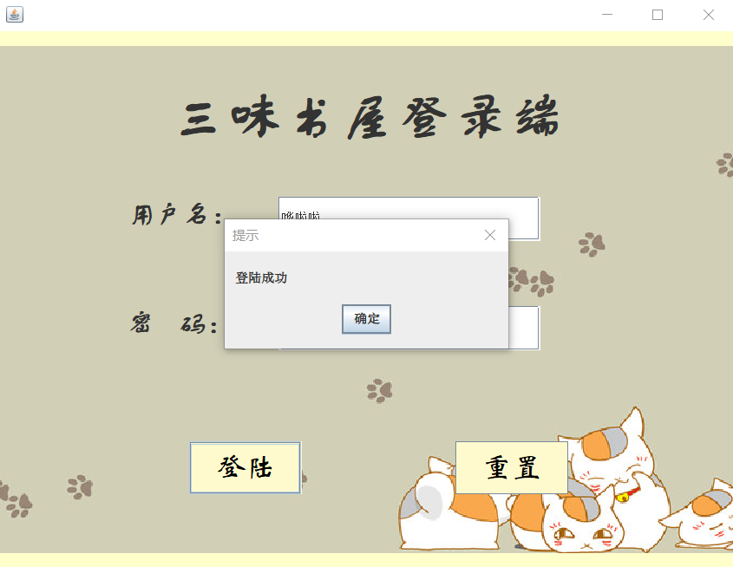

图2-1 会员角色登陆入口

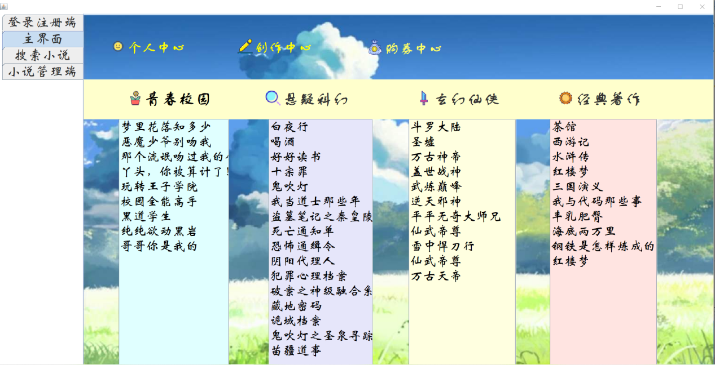

图2-2 会员角色首页

2.1搜索小说

在搜索词条框输入要搜索的信息可进行小说搜查，如图2-1-1所示：

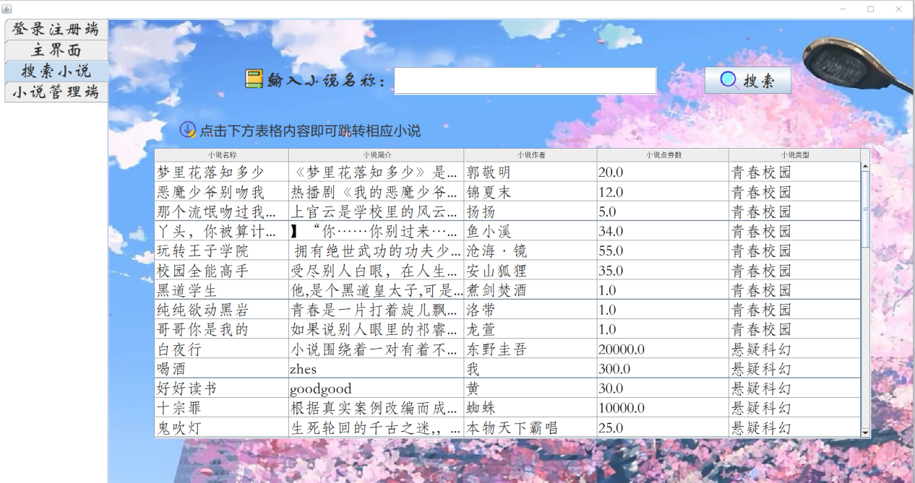

图2-1-1 搜索小说

2.2阅读小说

会员点击首页各分类里的小说名称，可跳转至该本小说的介绍，如图2-2-1所示：

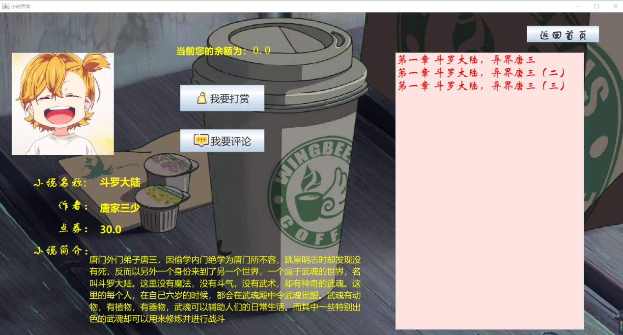

图2-2-1 小说介绍

会员点击小说介绍界面里小说章节的名称，可跳转至该章节的阅读界面，如图2-2-2所示：

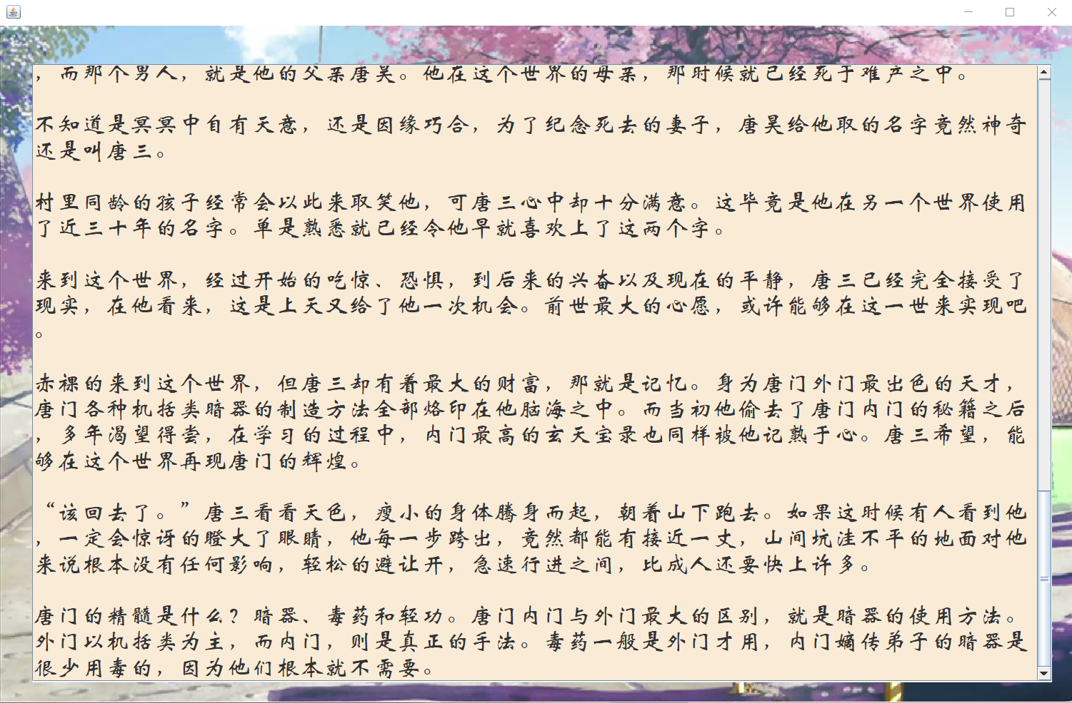

图2-2-2 章节阅读

2.3个人中心

首页点击个人中心，跳转至用户个人中心页面，用户可在此修改自己的信息如图2-3-1所示：

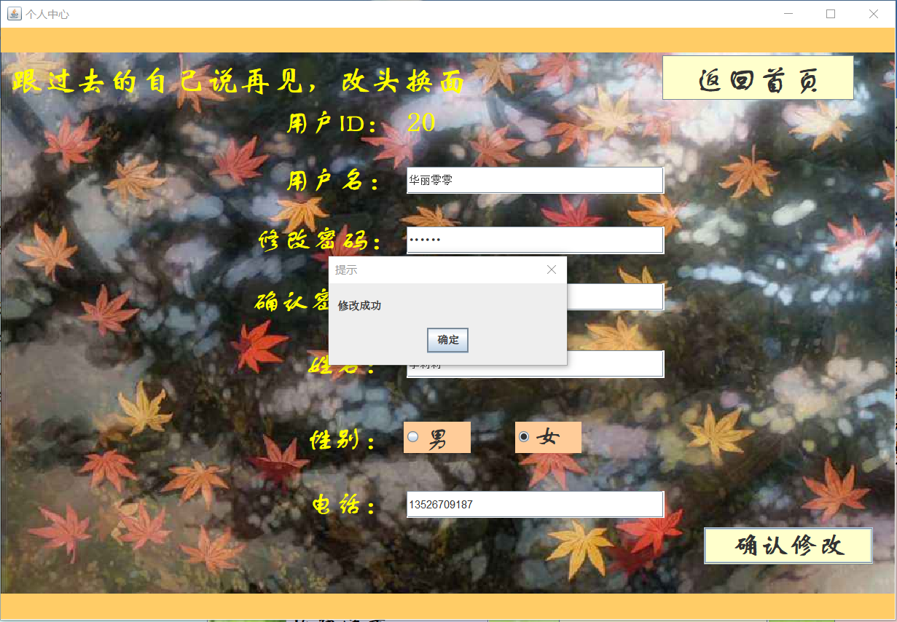

图2-3-1 个人中心

2.4创作中心

首页点击创作中心，跳转至用户创作中心页面，用户可在此上传自己创作的小说信息，如图2-4-1所示：

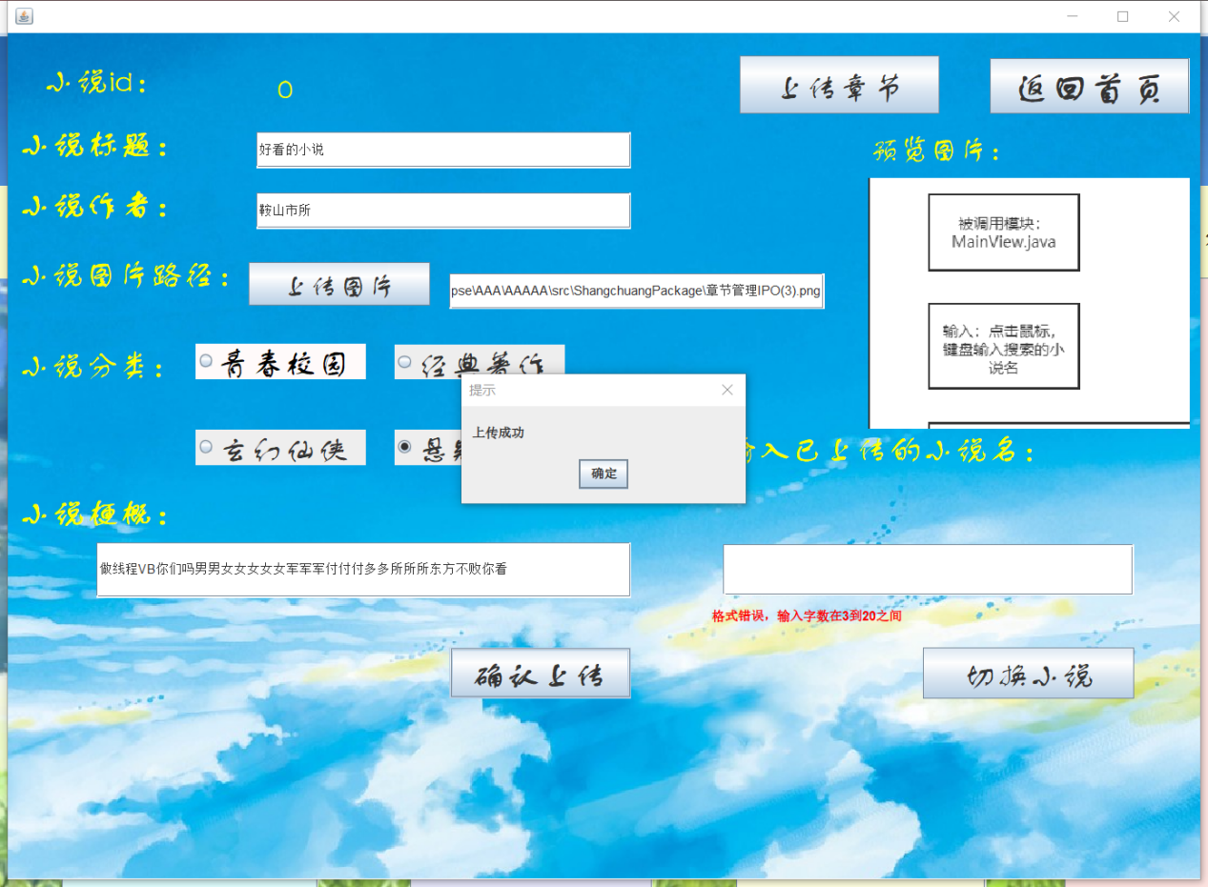

图2-4-1 创作中心上传小说

在上传小说信息界面点击上传章节按钮，可跳转至上传章节界面，用户可在此界面编辑信息上传章节，如图2-4-2所示：

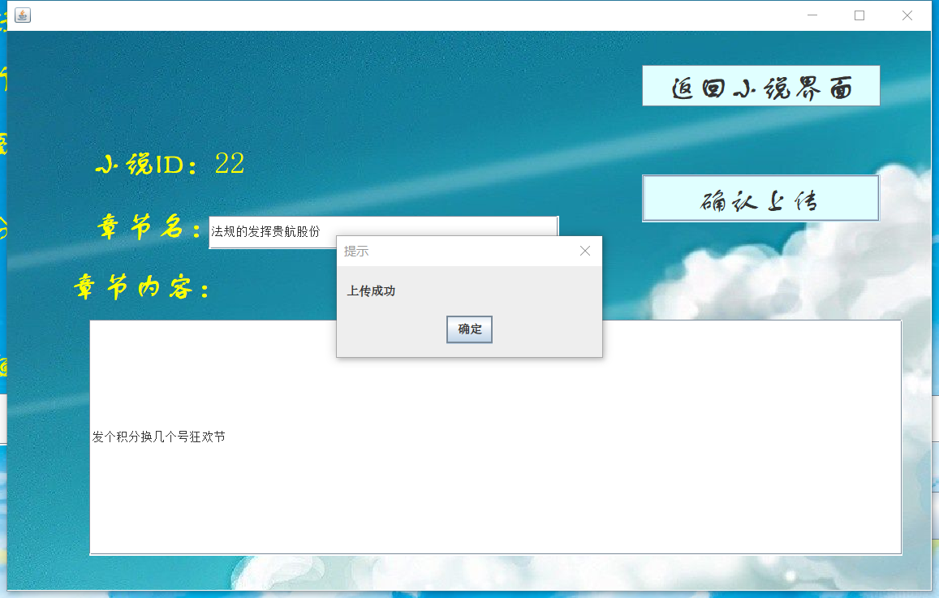

图2-4-2 创作中心上传章节

对于上传过的小说，用户想再在此小说上传章节信息时，可按切换小说按钮，切换至该本小说，再按上传章节即可上传该本小说的章节，如图2-4-3所示：

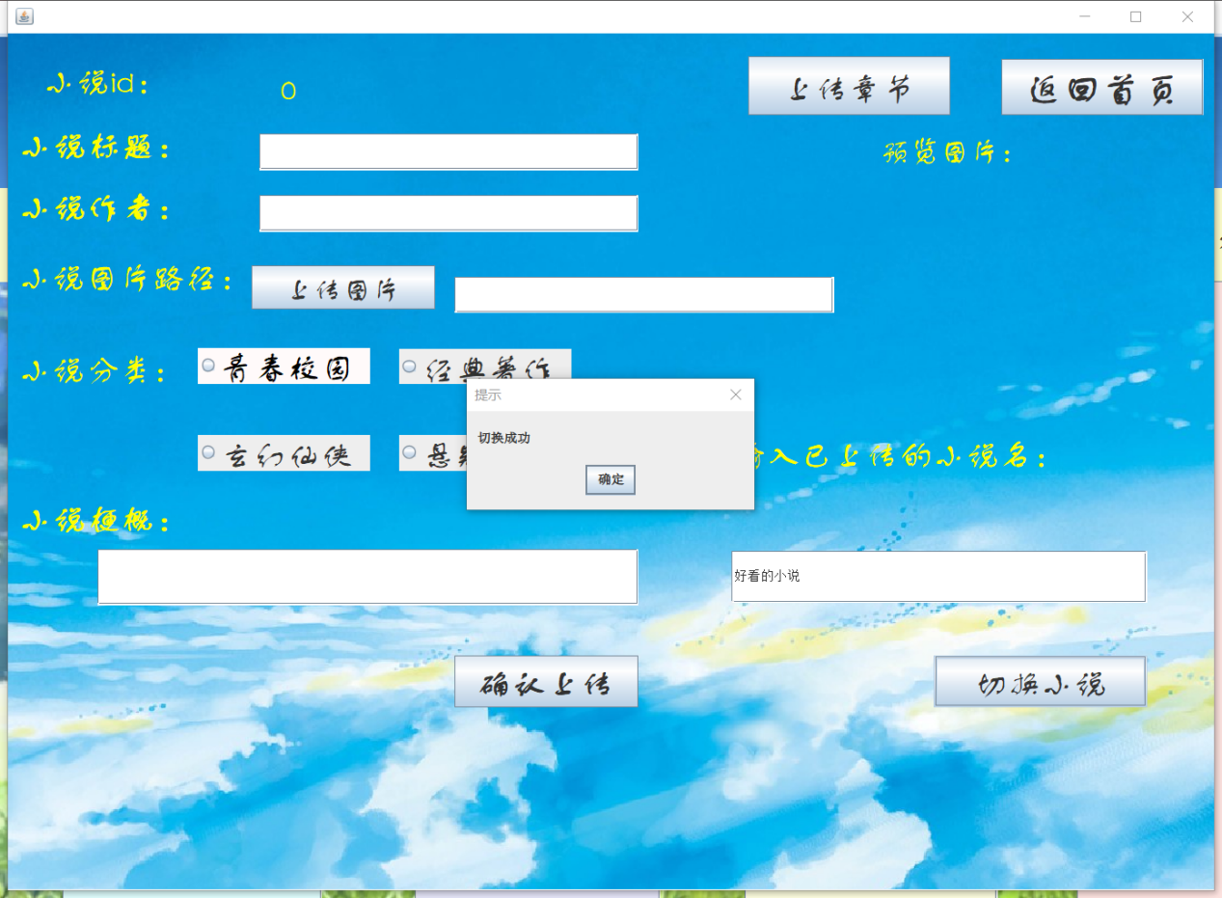

图2-4-3 切换小说

切换成功后如图2-4-4所示：

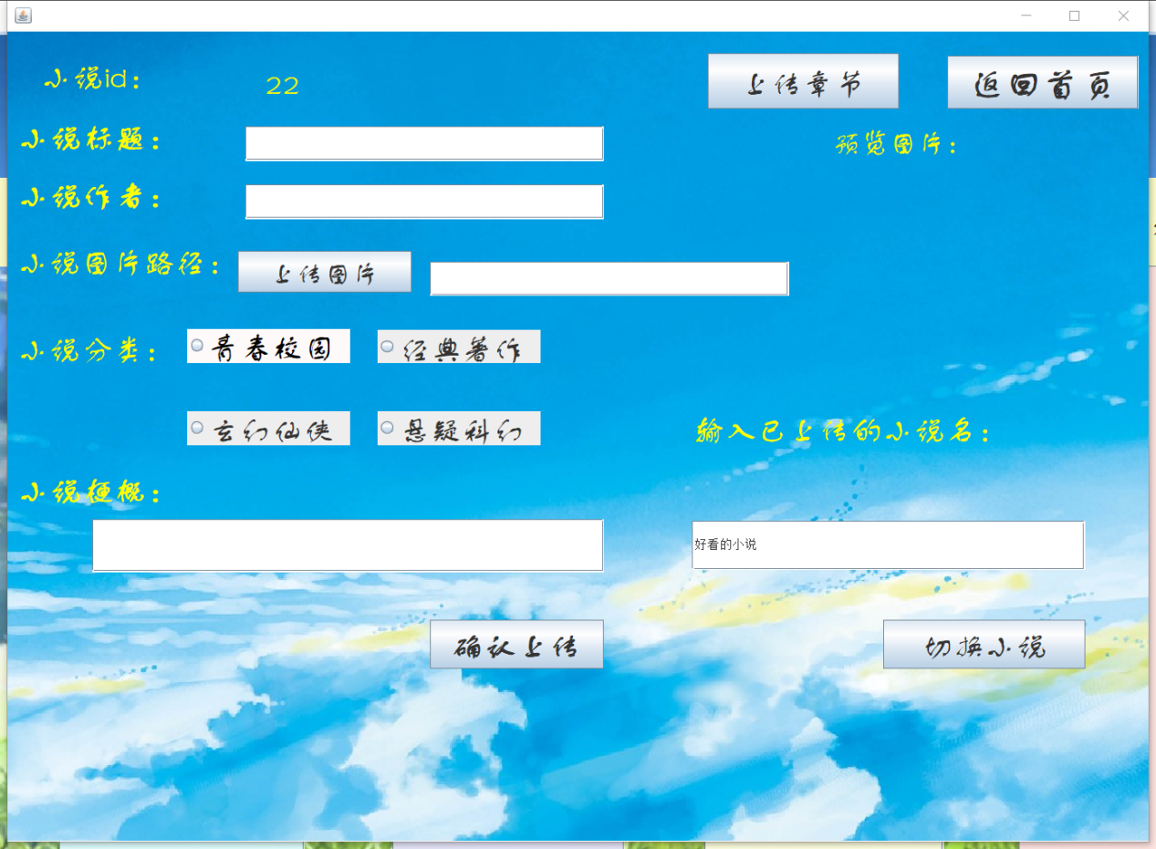

图2-4-4 切换小说成功界面

2.5交易打赏

小说介绍界面点击“我要打赏”，用户可对该本小说进行打赏，如图2-5-1所示：

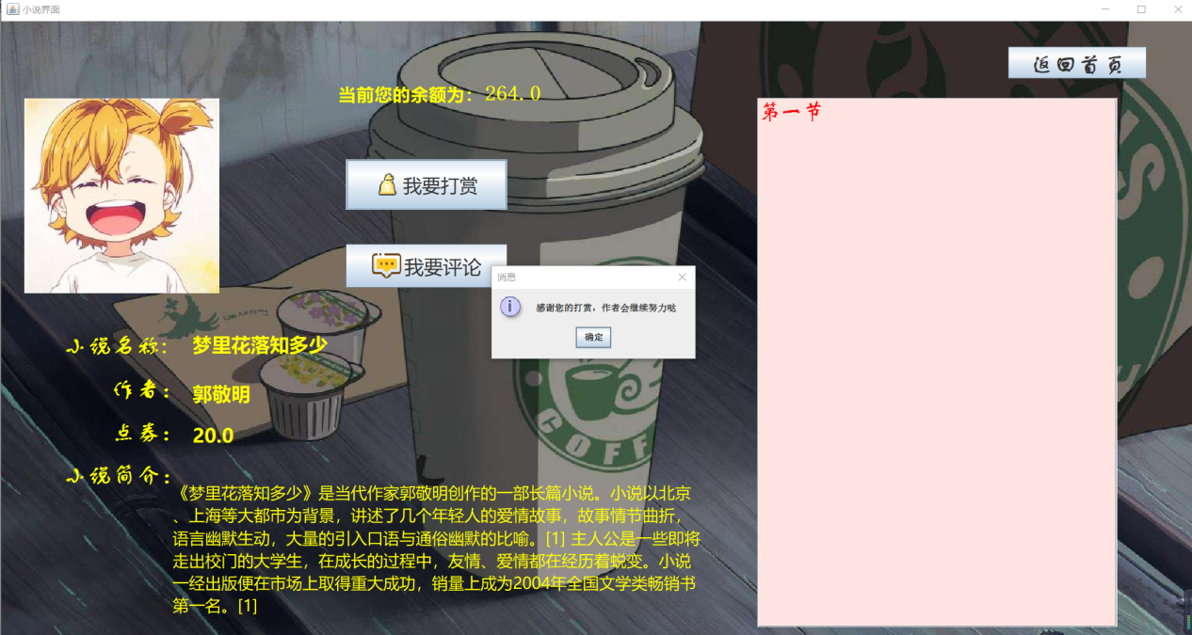

图2-5-1 “我要打赏”

在点击打赏后，会扣除用户所持有的金额，完成交易，如图2-5-2所示：

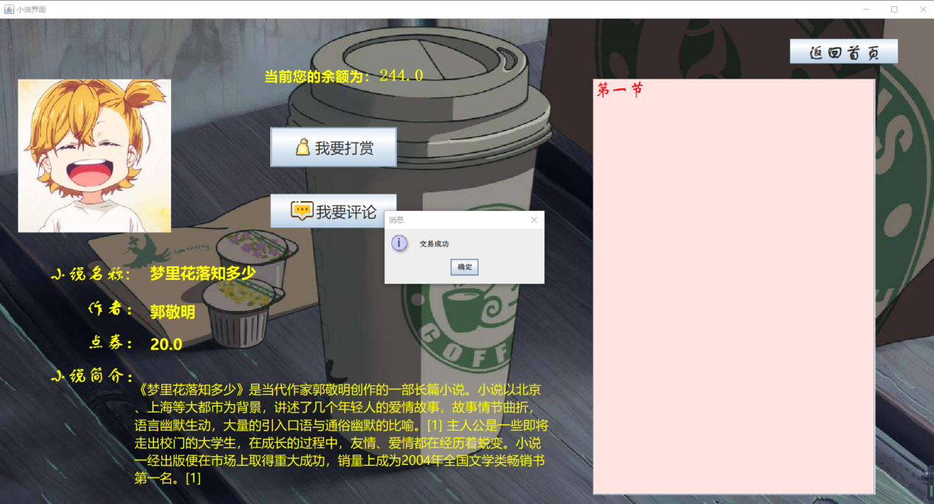

图2-5-2 “交易成功”

在用户所持有金额不足打赏情况下，用户可进行充值，如图2-5-3所示：

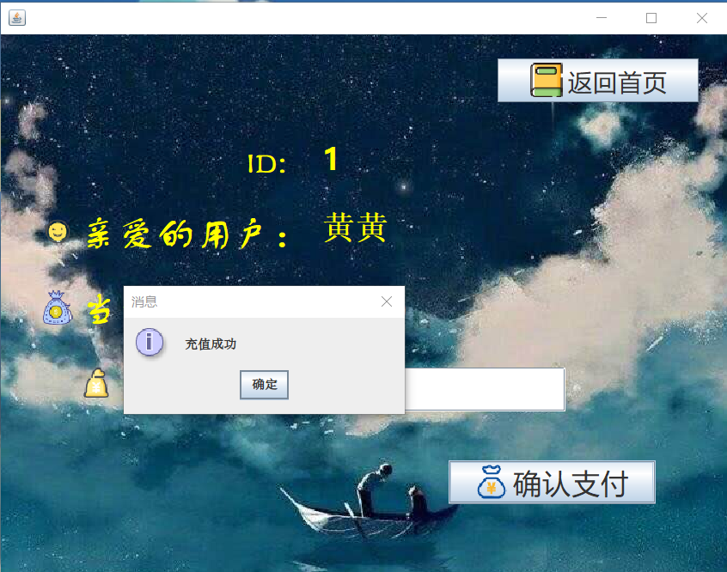

图2-5-3 用户充值

2.6评论

小说介绍界面点击“我要评论”，跳转至评论界面，用户可对正阅读的小说进行评论，如图2-6-1所示：

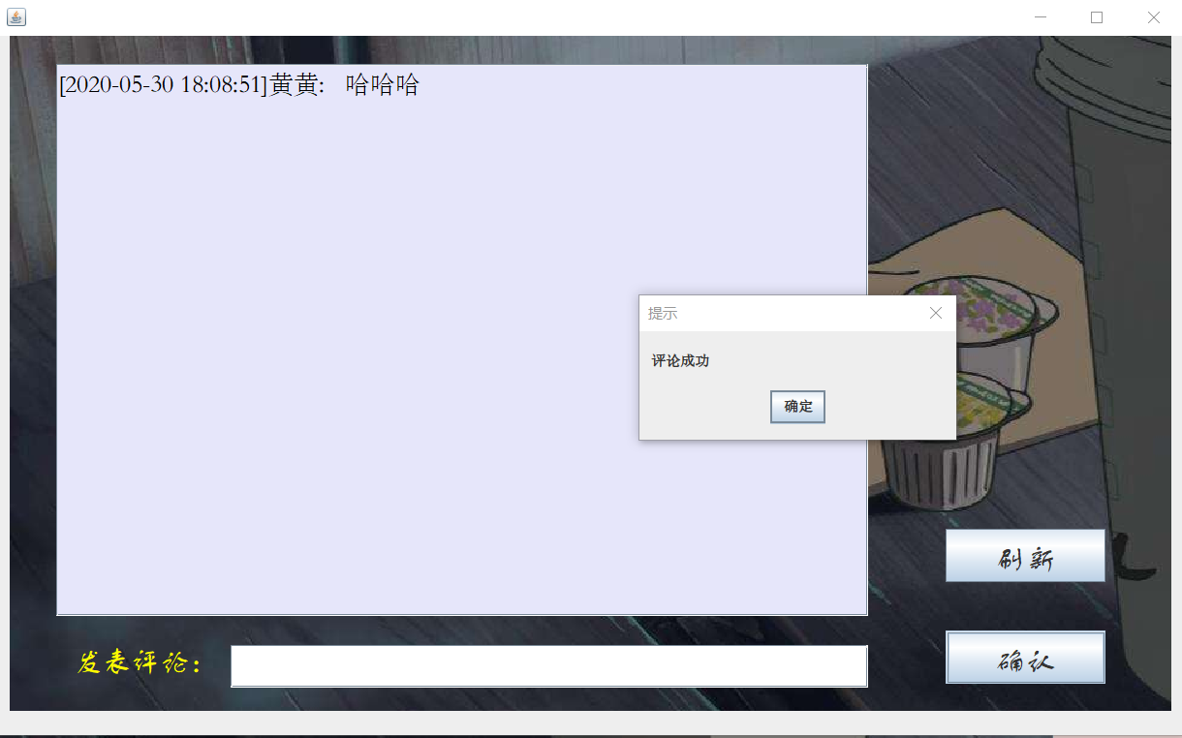

图2-6-1 评论

3管理员角色功能

管理员具有的功能有：系统设置、会员管理、小说管理、章节管理、评论管理、交易管理、查看帮助、登陆入口等功能，管理员登陆入口如图3-1所示，管理员角色首页如图3-2所示，详细介绍如下：

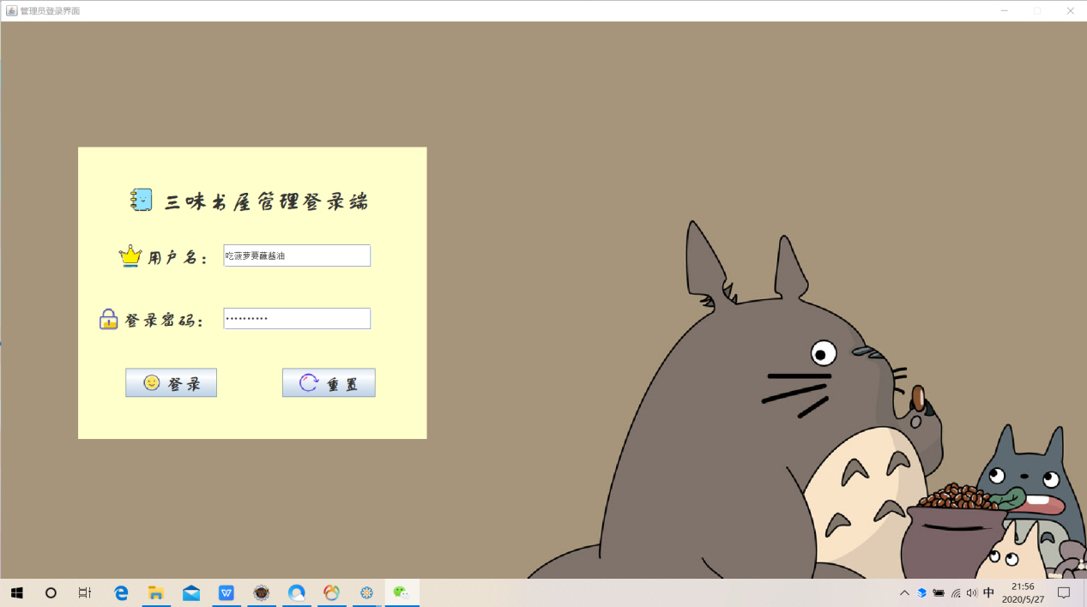

图3-1 管理员角色登陆入口



图3-2 管理员角色首页

3.1会员管理

会员管理是对小说管理网站用户信息的添加，删除，修改，查询功能

3.1.1会员信息添加

对小说会员用户信息的添加管理，如图3-1-1：

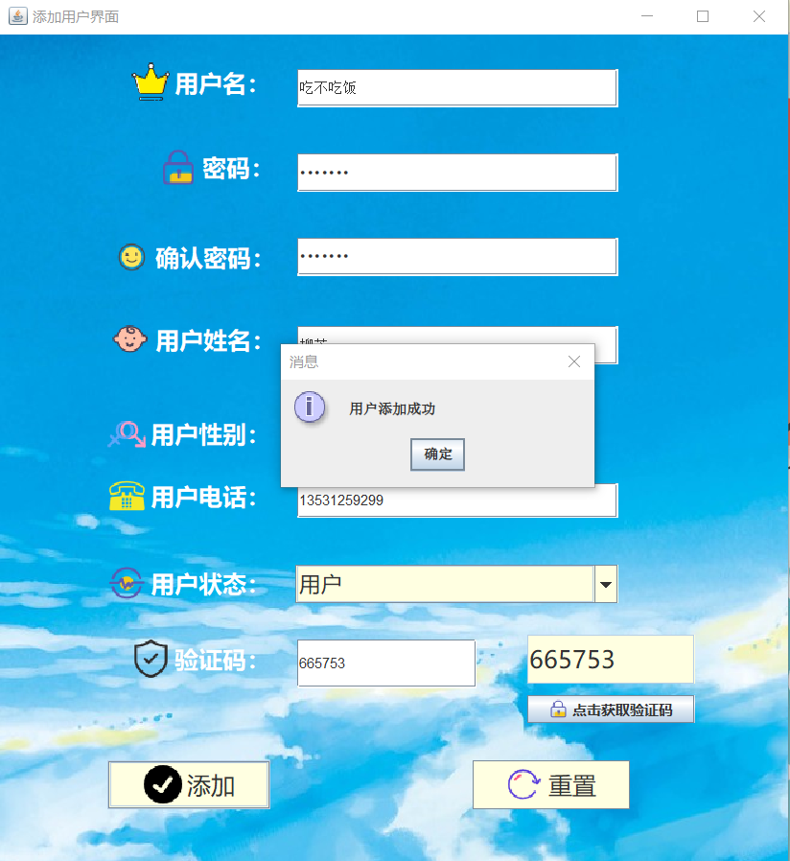

图3-1-1 会员添加

3.1.2会员信息修改

对会员信息的修改管理，如图3-1-2所示：

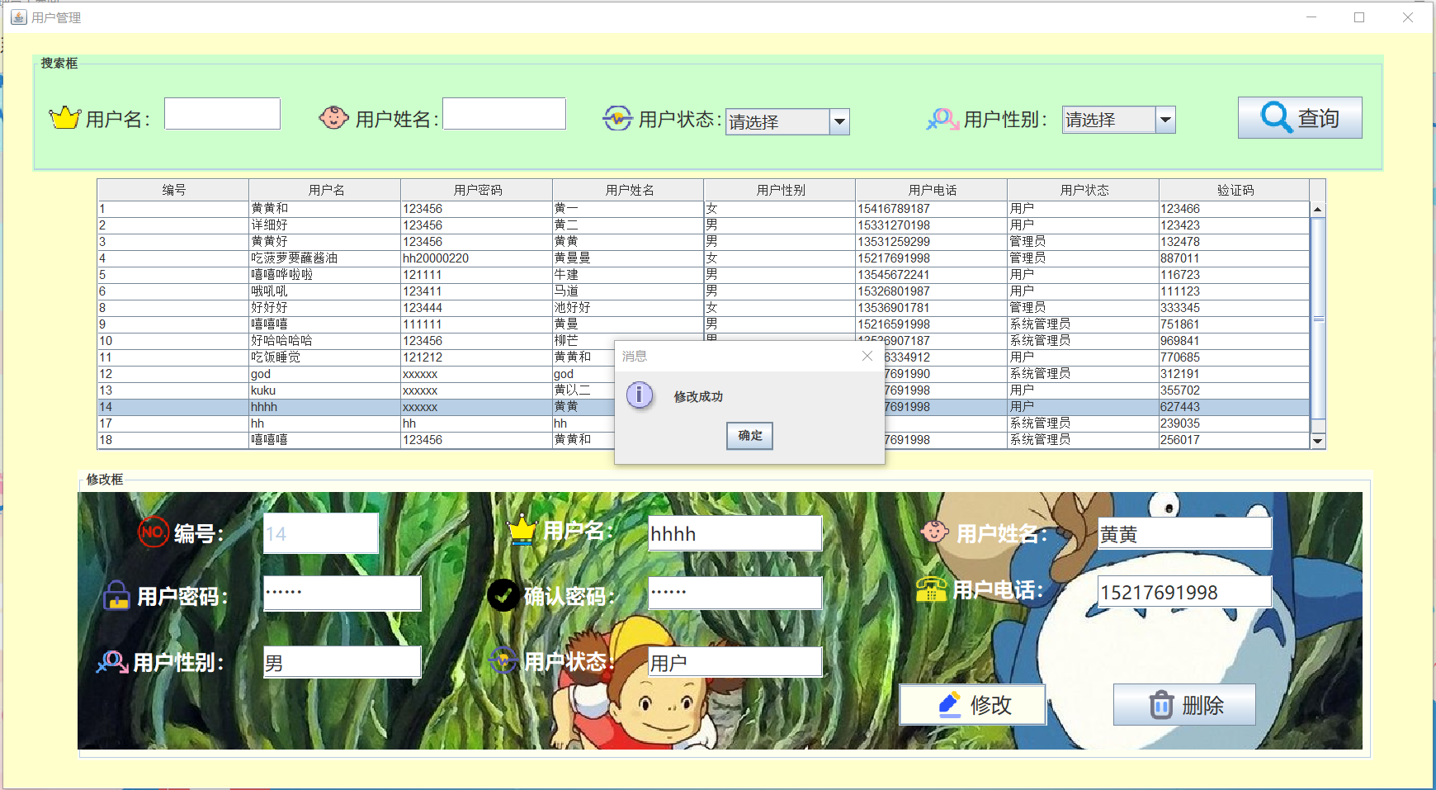

图3-1-2 会员修改

3.1.3会员信息删除

对会员信息的删除管理，如图3-1-3所示：



图3-1-3会员删除

3.1.4会员信息查询

对会员信息的查询管理，如图3-1-4所示：

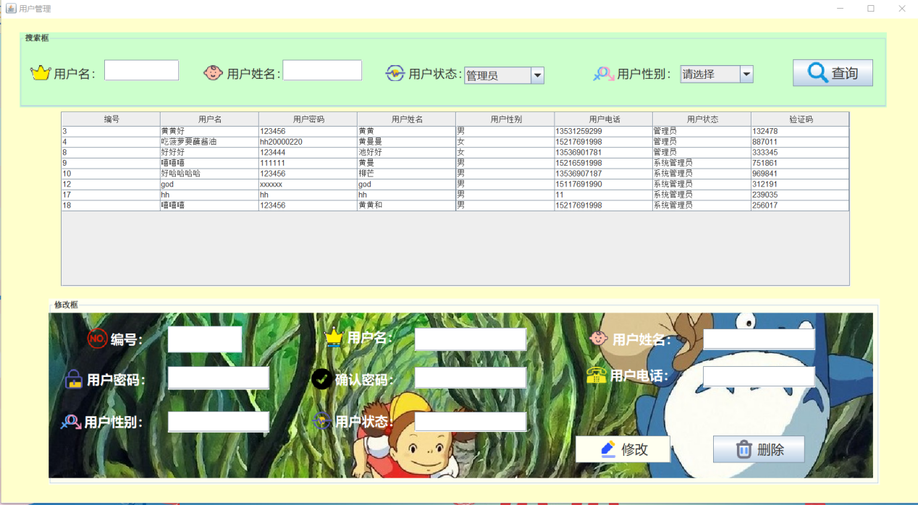

图3-1-4会员查询

3.2小说管理

小说管理是对小说管理网站小说信息的添加，删除，修改，查询功能

3.2.1小说信息添加

对小说信息的添加管理，如图3-2-1：

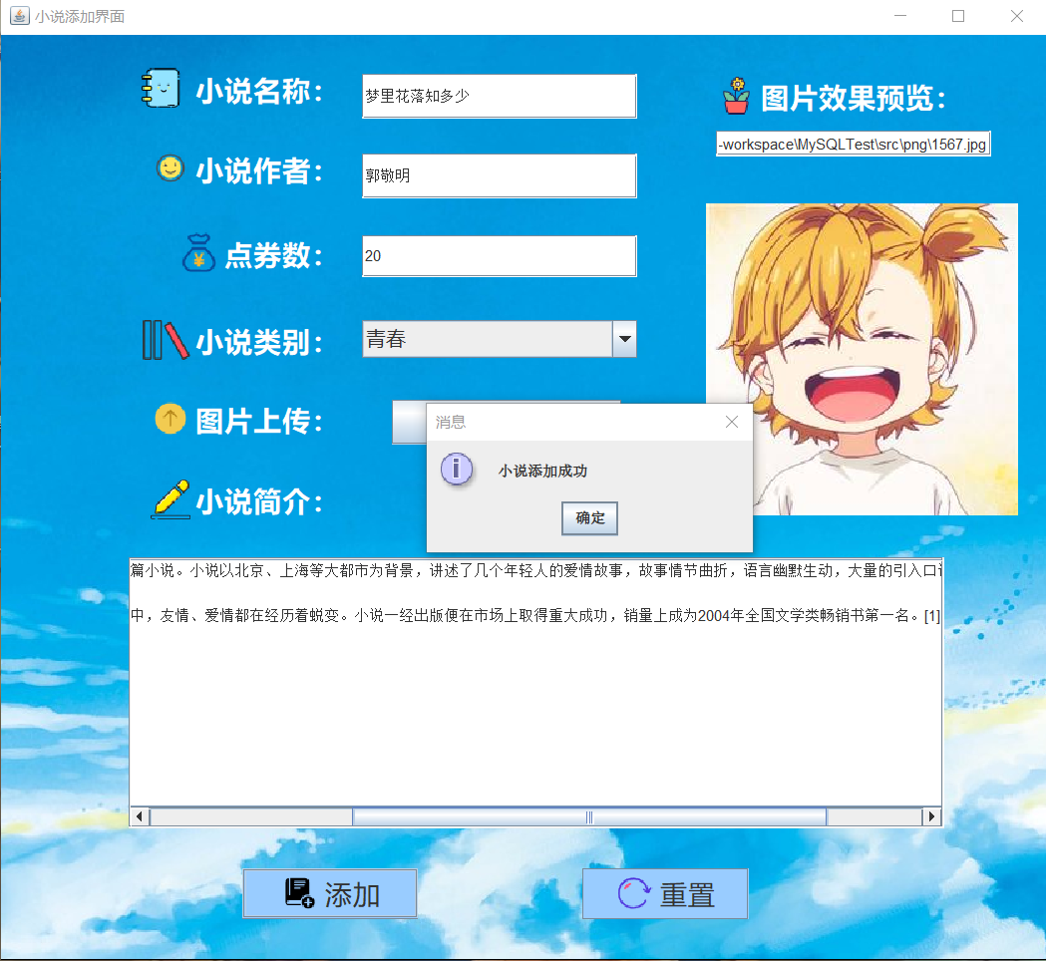

图3-2-1 小说添加

3.2.2小说信息修改

对小说信息的修改管理，如图3-2-2所示：

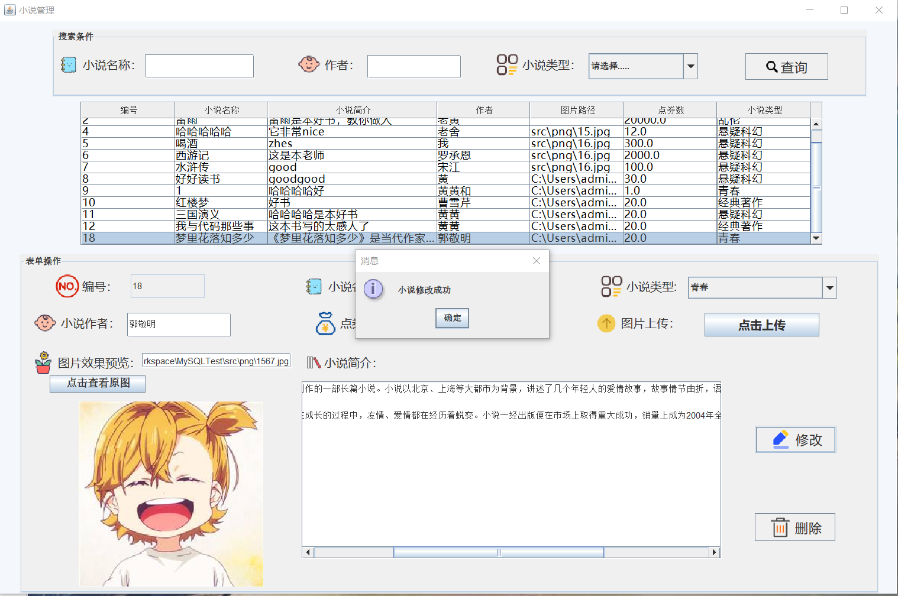图3-2-2 小说修改

3.2.3小说信息删除

对小说信息的删除管理，如图3-2-3所示：

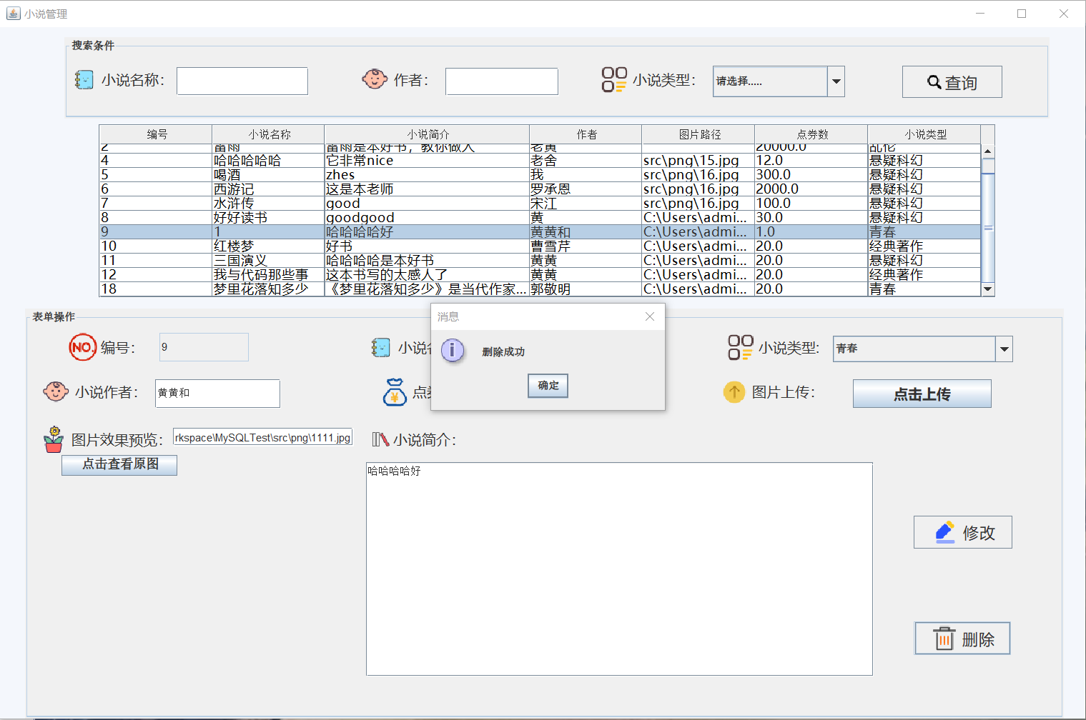图3-2-3小说删除

3.2.4小说信息查询

对小说信息的查询管理，如图3-2-4所示：

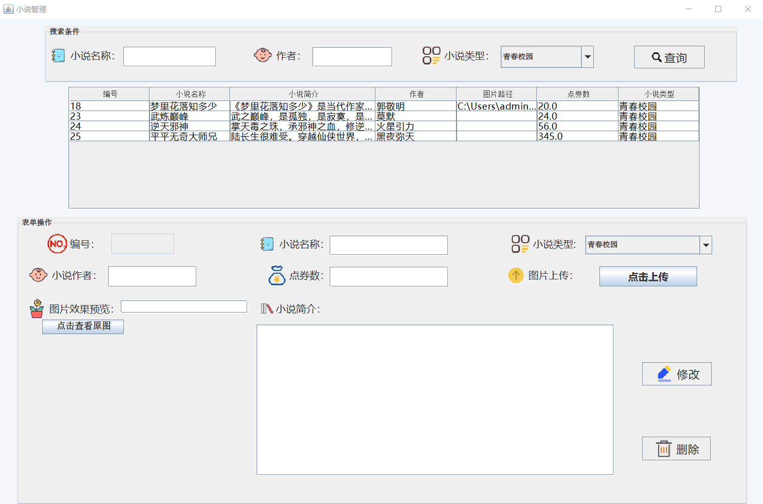图3-2-4小说查询

3.3分类管理

小说管理是对小说管理网站小说类别信息的添加，删除，修改，查询功能

3.3.1小说类别添加

对小说类别的添加管理，如图3-3-1：

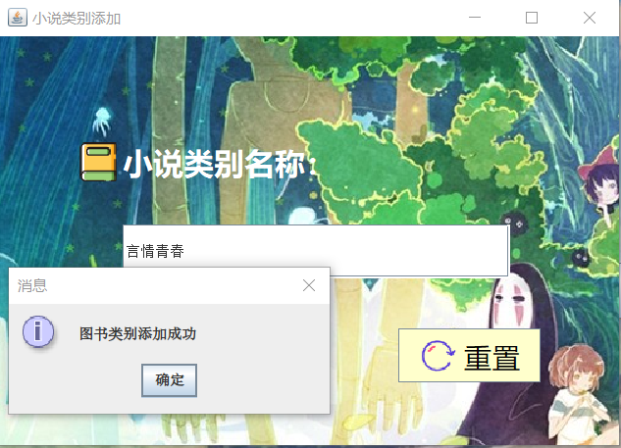

图3-3-1 类别添加

3.3.2小说类别修改

对小说类别的修改管理，如图3-3-2所示：

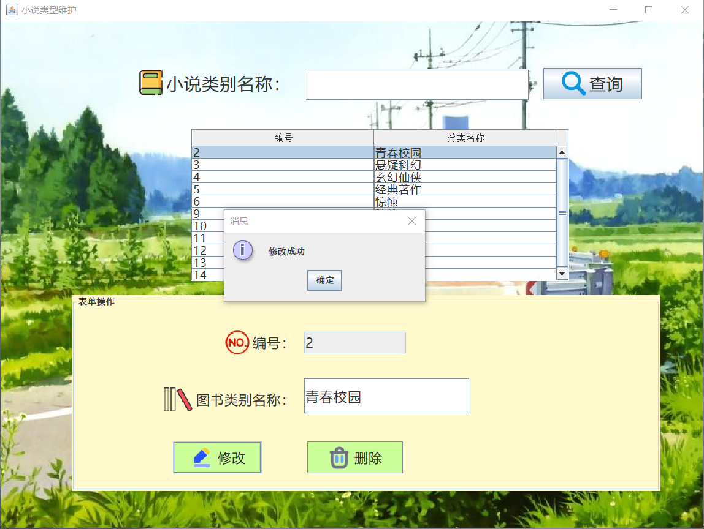图3-3-2 类别修改

3.3.3小说类别删除

对小说类别的删除管理，如图3-3-3所示：

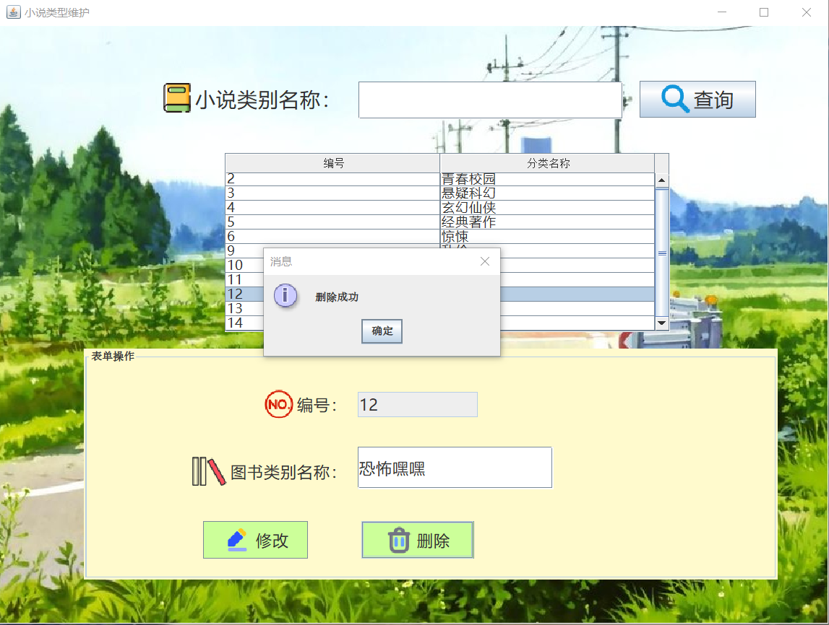图3-3-3类别删除

3.3.4小说类别查询

对小说类别的查询管理，如图3-3-4所示：

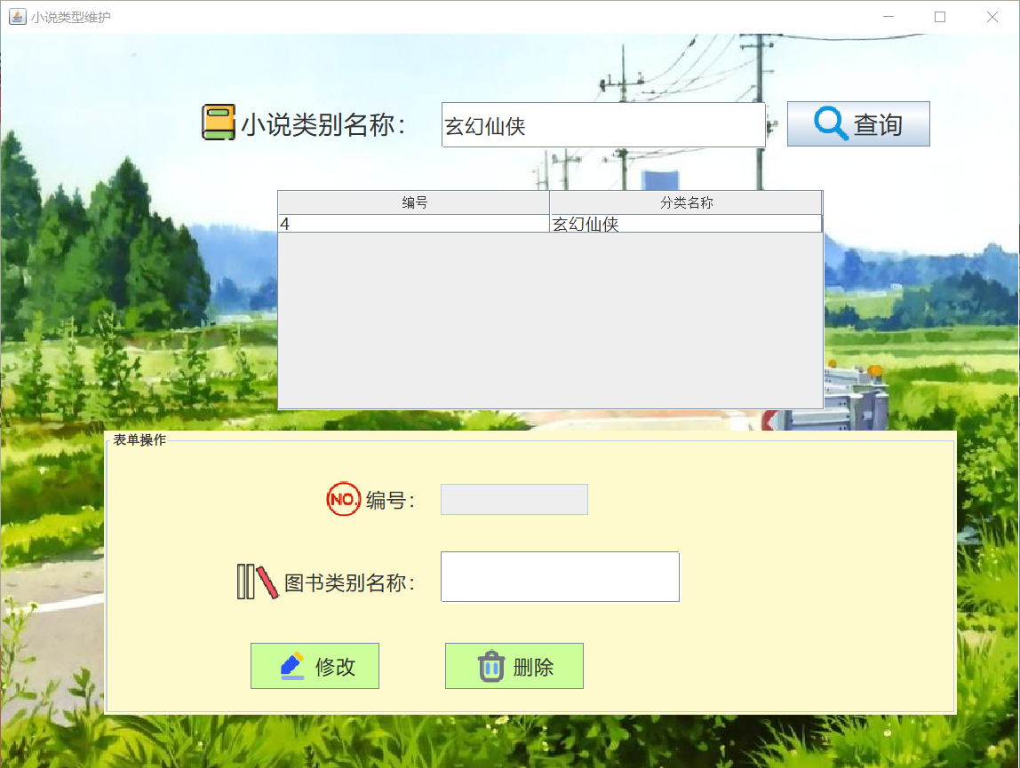图3-3-4类别查询

3.4章节管理

小说管理是对小说管理网站小说章节信息的添加，删除，修改，查询功能

3.4.1章节信息添加

对小说章节的添加管理，如图3-4-1：

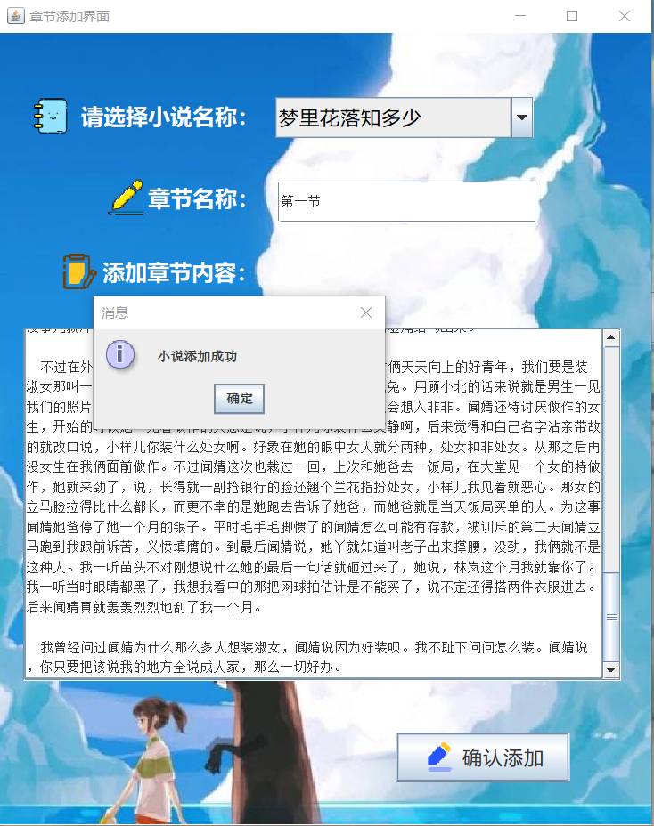图3-4-1 章节添加

3.4.2章节信息修改

对小说章节的修改管理，如图3-4-2所示：

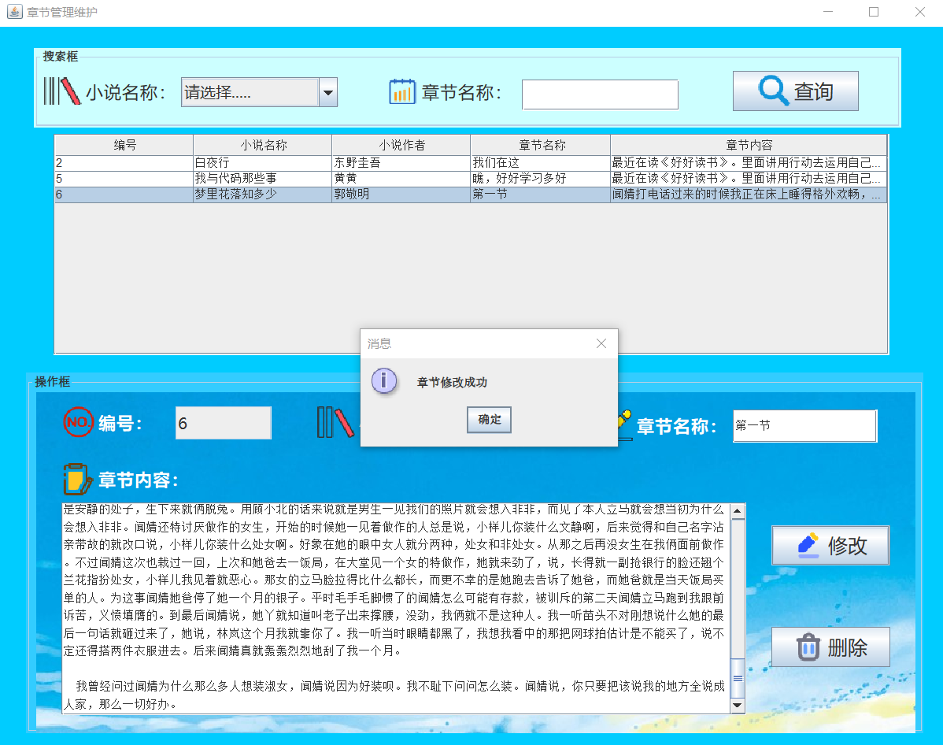图3-4-2 章节修改

3.4.3章节信息删除

对小说章节的删除管理，如图3-4-3所示：

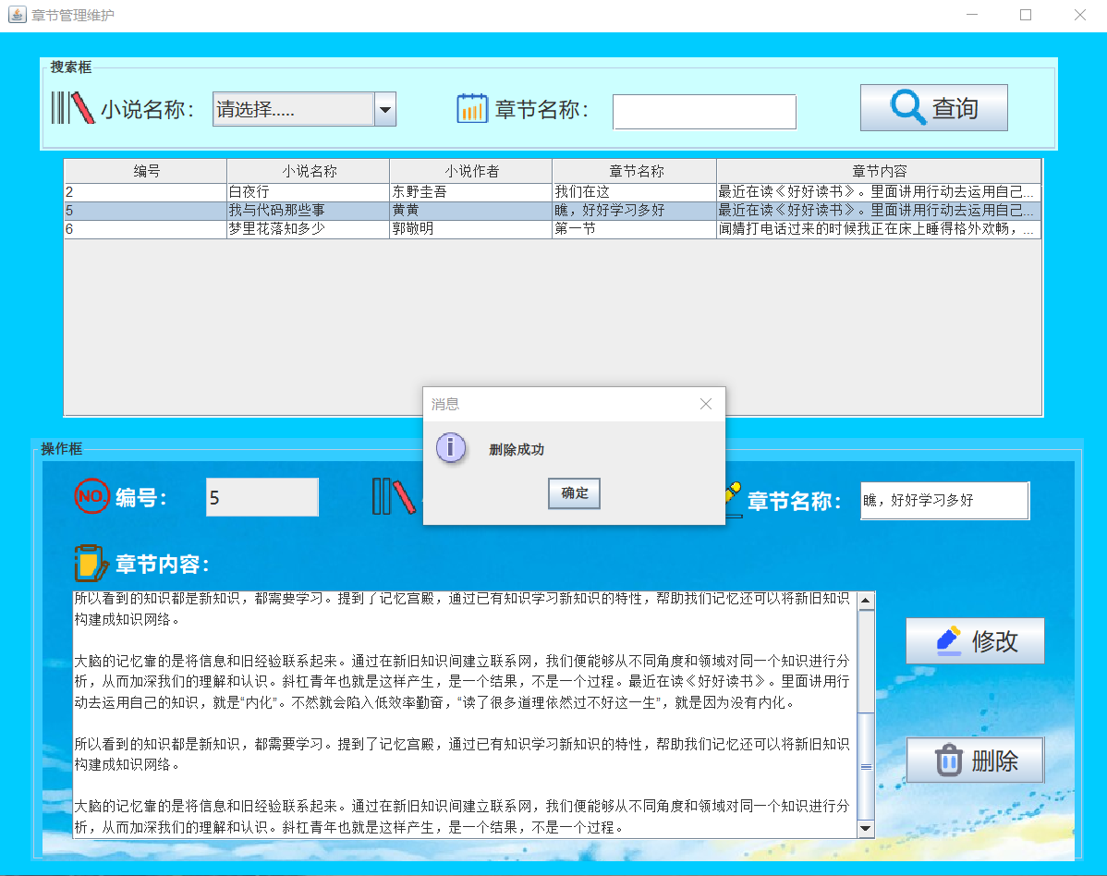图3-4-3章节删除

3.4.4章节信息查询

对小说章节的查询管理，如图3-4-4所示：

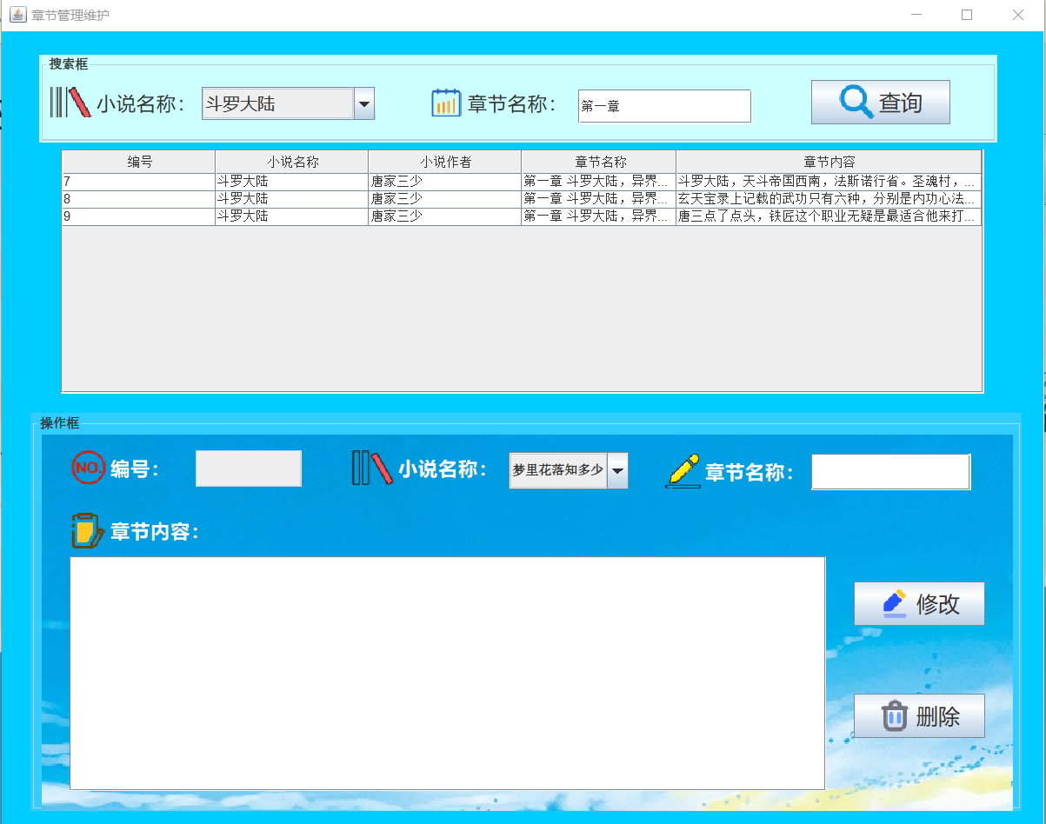图3-4-4章节查询

3.5评论管理

小说管理是对小说管理网站用户评论信息的删除，查询功能

3.5.1小说评论删除

对户评论信息的删除管理，如图3-5-1所示：

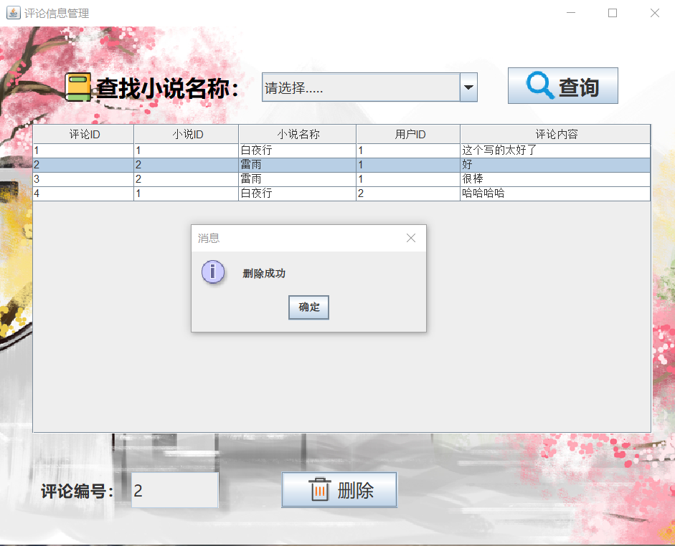图3-5-1评论信息删除

3.5.2小说评论查询

对户评论信息的查询管理，如图3-5-2所示：

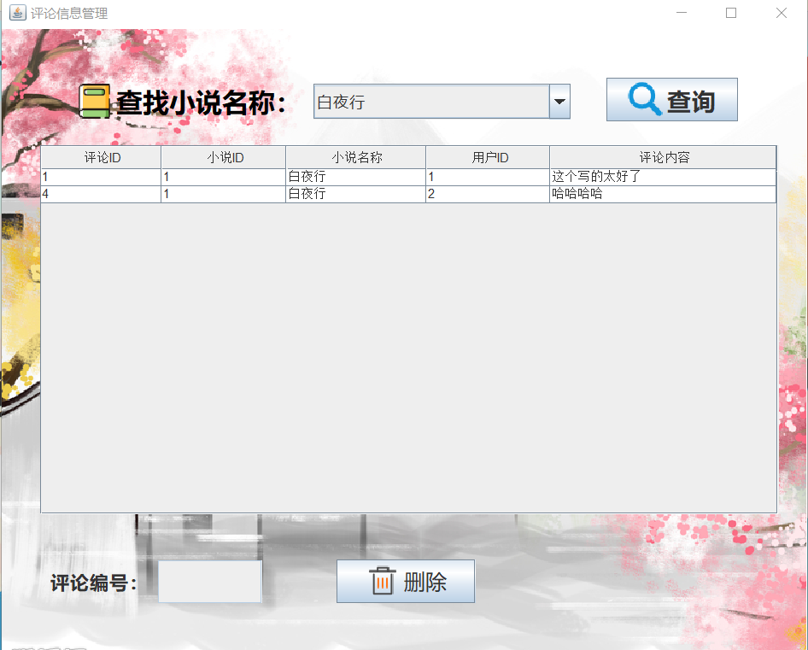图3-5-2评论信息查询

3.6交易管理

交易管理是对小说管理网站用户交易信息的删除，查询功能，对用户所持有金额信息的修改、删除功能

3.6.1交易信息删除

对用户交易信息的删除管理，如图3-6-1所示：

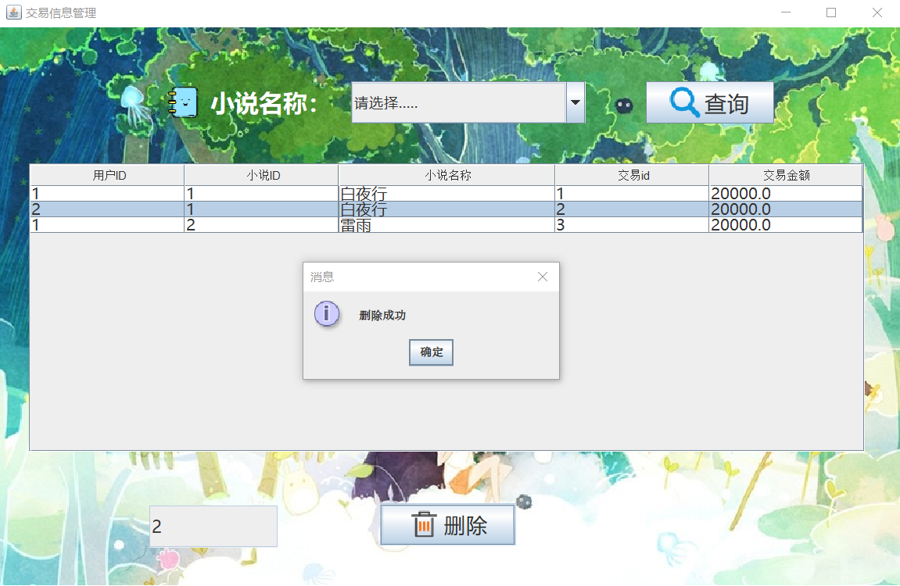图3-6-1交易信息删除

3.6.2交易信息查询

对用户交易信息的查询管理，如图3-6-2所示：

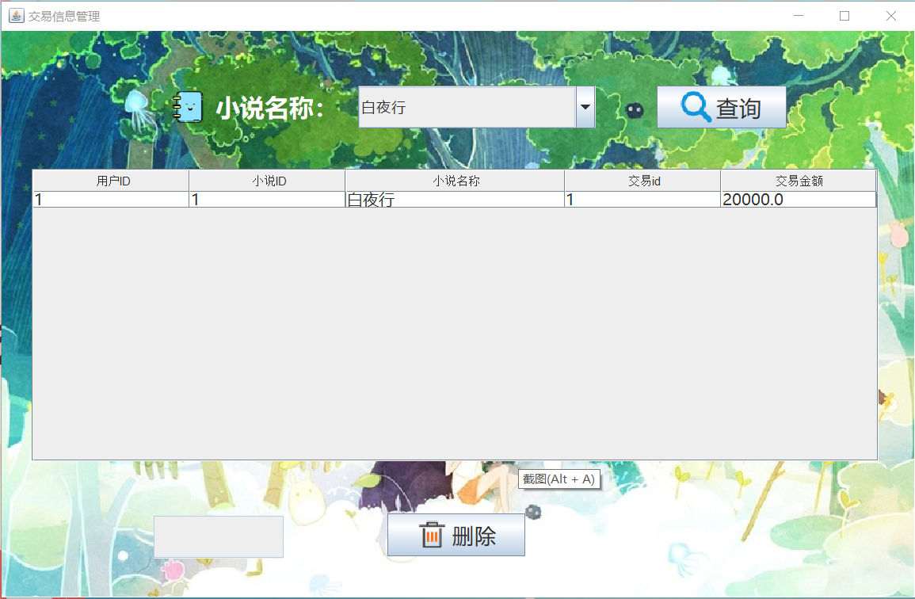图3-6-2 交易信息查询

3.6.3金额信息修改

对用户所持有金额信息的修改管理，如图3-6-3所示：

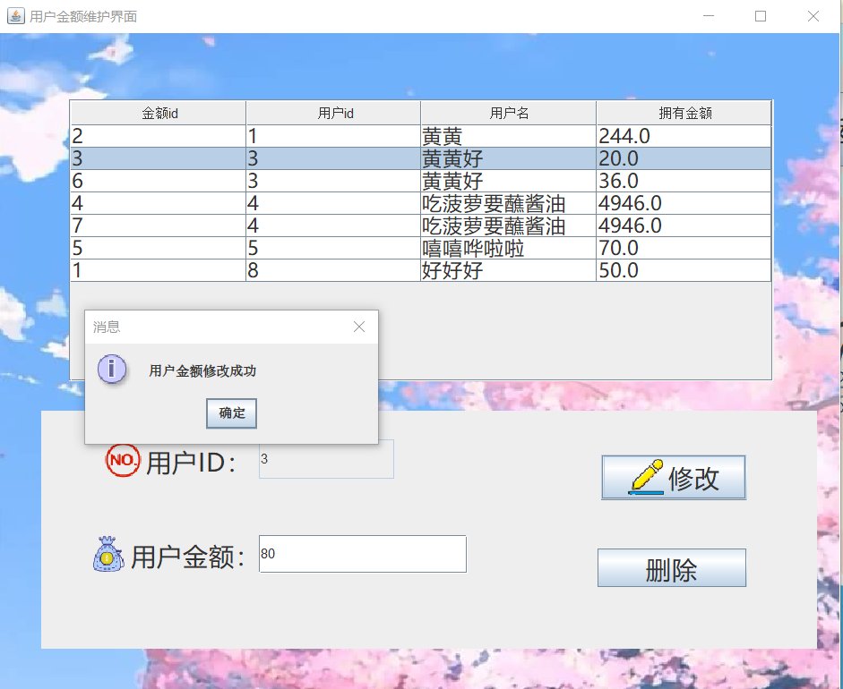

图3-6-3 用户金额信息修改

3.6.4金额信息删除

对用户所持有金额信息的删除管理，如图3-6-4所示：

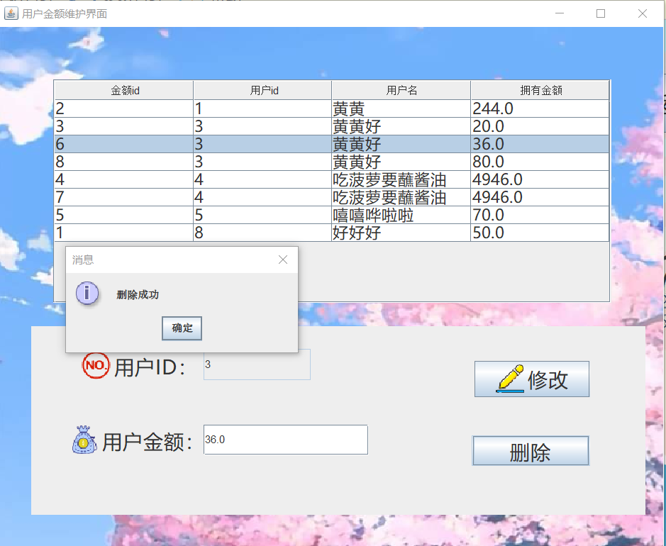

图3-6-4 用户金额信息删除

3.7系统设置

系统设置功能提供解决软件问题服务和退出系统服务，如图3-7-1所示：

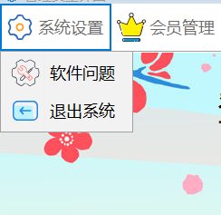

图3-7-1 系统设置服务选项

软件问题服务项提供入口提供用户软件问题答疑，点击软件问题选项，如图3-7-2所示，答疑界面如3-7-3所示：

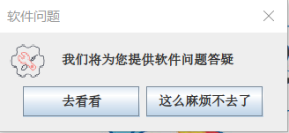

图3-7-2 系统设置服务选项

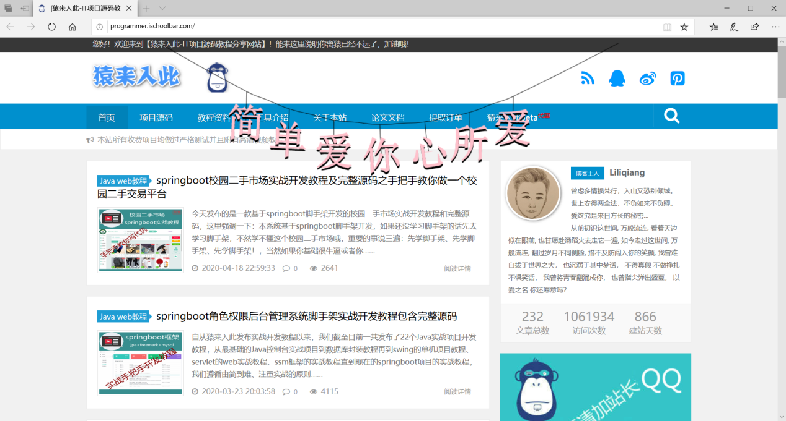

图3-7-3 软件问题答疑界面

选择退出系统可退出系统，如图3-7-4所示：

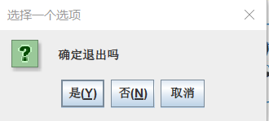

图3-7-4 退出系统弹窗

3.8帮助

帮助服务为本系统用户提供服务，能使用户了解我们，如图3-8-1所示

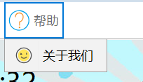

图3-8-1 帮助服务选项

选择“关于我们”选项，出现弹窗如图3-8-2所示:

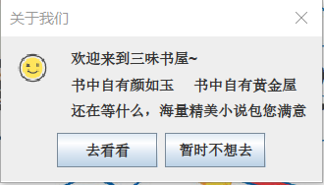

图3-8-1 关于我们弹窗

4游客角色功能

会员具有的功能有：搜索小说、登陆入口、注册等功能详细介绍如下：

4.1用户注册

游客可点击注册按钮进行注册，如图4-1-1所示：

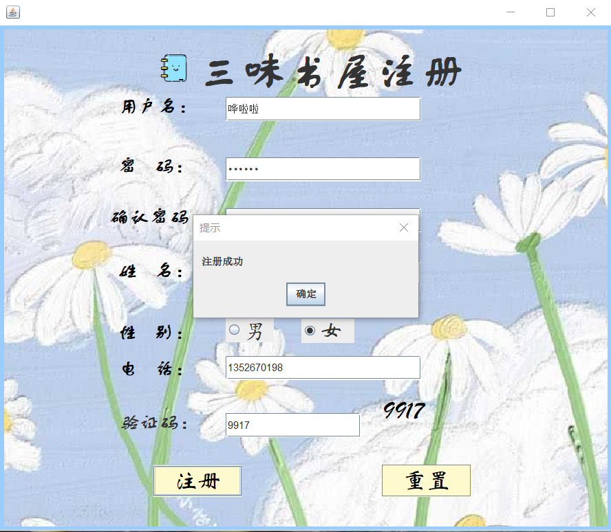

图4-1-1 用户注册